8.Ünite : Yerkabuğu Nelerden Oluşur?
1.Kayaçları Sınıflandıralım
Kazanım:
1.1-Magmatik, başkalaşım ve tortul kayaçları tanır ve birbirinden ayırt eder (BSB-1-7).

Yaşadığımız yer kabuğu kayaçlardan oluşur.Bir ya da birden fazla mineralin bir araya gelmesiyle oluşan kütleye kayaç adı verilir.
a.Magmatik Kayaçlar(Püskürük Kayaçları)
Erimiş halde bulunan magmanın yerkabuğunun derinliklerinde yavaş yavaş veya yeryüzünde aniden soğuyup katılaşmasıyla oluşur.Bu kayaçlar serttir ve kristalli yapıya sahiptir.Yapılarında fosillere rastlanmaz.
Magma,yeryüzüne çıkamayıp taş kürenin tabakaları arasında kalırsa granit gibi iri kristalli ve büyük kütleli kayaçlar oluşur.Yeryüzüne çıkan magma ise bazalt,andezit,trakit,sünger taşı gibi küçük kristalli kayaçları oluşturur.Ayrıca volkan camı (obsidyen),katran taşı ve volkanik tüfler de örnek olarak verilebilir.
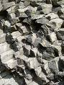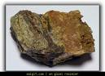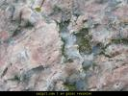
Bazalt Granit
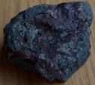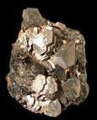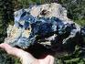
Volkan camı (obsidyen)
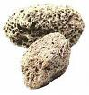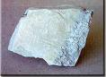
Sünger taşı Trakit
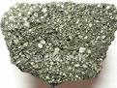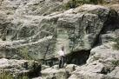
Andezit
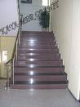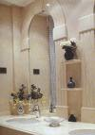 | Granit,çok sert ve dayanıklı olduğu için binaların dış cephe ve zemin kaplamalarında ve parke taşı olarak kullanılır.
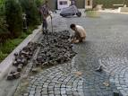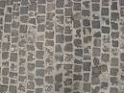 | Andezit ve Bazalt kayaçları işlenerek binaların yapımıda , kaldırımlarda ve yollarda kullanılır
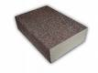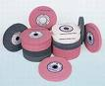 | Sünger taşı ise bıçakları bilemede aşındırıcı olarak kullanılır.

b.Tortul Kayaçlar
Yer yüzeyi su ve rüzgar gibi dış etkilerle aşınıp,taşınır.Taşınan kayaçlar çukur alanlarda ,çökelerek tortular oluşturur.Zamanla alt tabakanın üzerindeki ağırlıktan dolayı basınç artar,alt tabaka sıkışır ve katılaşır.Bu şekilde tortul kayaçlar oluşur.Tortul kayaçlar yumuşaktır ve tortul kayaç tabakaları arasında fosiller bulunur.
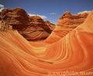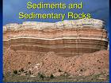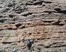
Kireç taşı, kil, çakıl taşı, kömür, kum taşı, traverten, sarkıt ve dikitler tortul kayaçlardır.
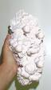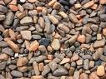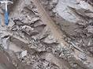
Kireç taşı Çakıl taşları Kil
Tortul kayaçlar canlı kalıntılarının çökelmesiyle de oluşur.Bunlara organik tortul kayaç denir.Tebeşir ve alçı taşı bunlara örnektir.Ayrıca taş kömürü de organik tortul kayaçlardandır.
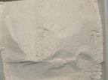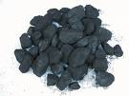
İşlenmiş tebeşirler Alçı taşı Taş kömürü
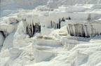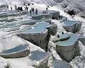
Pamukkale travertenleri de kimyasal tortul kayaçlardır.
c.Başkalaşım Kayaçları
Magmatik ve tortul kayaçların,yüksek sıcaklık,gerilme,kimyasal aktivitesi olan sıvıların ve basıncın etkisiyle değişime uğraması sonucunda başkalaşım kayaçları oluşur.
Mermer,arduaz,şist,kuartz,gnays başkalaşım kayaçlarına örnek verilebilir.
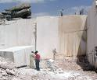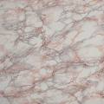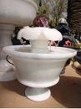
Mermer binalarda,döşemelerde,mezarlarda,süs eşyası yapımında,mutfak tezgahlarında vs kullanılır.
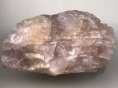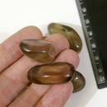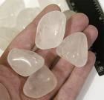
(Kuartz)Kuvars taşı
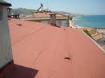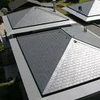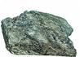
Arduvaz (Arduaz) taşı – Çatılarda kullanılır
Örnek 1: Selin şekildeki resimlerle altlarında bulunan kavramları doğru bir şekilde eşleştirmeyi amaçlıyor.
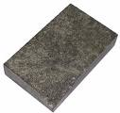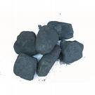
Bazalt Mermer Kömür
Başkalaşım | Tortul | Magmatik
Bunun için resimleri ve kavramları nasıl eşleştirmelidir?
Cevap: Mermer→Başkalaşım
Kömür→Tortul
Bazalt→Magmatik

Kazanım:
1.2-Farklı kayaçların zaman içinde birbirine dönüşmesini (kayaç döngüsünü) açıklar.

KAYAÇ DÖNGÜSÜ
Kayaçlar sürekli birbirlerine dönüşürler.Değiştiğini göremediğimiz dağlar,tepeler,çukurlar,kumsallar,vadiler vs sürekli değişim içindedirler.Yavaş bir değişim olduğundan bizler hissedemeyiz.Bu değişim bir insan ömrünün göremeyeceği kadar uzun bir süredir.Magma tabakası kayaçların kaynağıdır.Kayaçlar sıcaklık,basınç,nem vs gibi etkilerle birbirlerine dönüşebilirler.
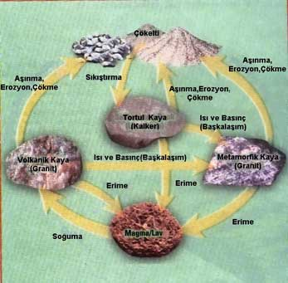
Örnek 2: Bina ve heykel yapımında aşağıdakilerden hangisini kullanmak doğru olur?
A)Mermer B)Alçı taşı
C)Tebeşir D)Taşkömürü
Cevap:A Çünkü diğerleri suya,basınca daha dayanıksızdır.
Kazanım:
1.3-Madenlerin teknolojik ham madde olarak önemini açıklar (BSB-11-13; FTTÇ-9, 31, 32, 38).

2.Madenler ve Teknoloji
Yerkabuğunun değişik derinliklerinden çıkarılıp,ekonomik değeri olan kayaçlara maden denir.Altın,kömür,bakır,demir,bor,tuz,gümüş,kurşun,çinko vs örnek verilebilir.
Madenler kayaçların içerisinde bulunur.Mutfağımızda madenin çeşitli kullanım biçimlerini gözlemleyebiliriz.Bileşiminde önemli ölçüde maden bulunan kayaçlara maden filizi denir.
Madenlerin yer altından çıkarılması ve işlenmesi ile ilgilenen sanayi dalına maden sanayi denir.Türkiye’de madencilik ile ilgili faaliyetler MTA (Maden Tetkik Arama Enstitüsü) ve özel kuruluşlar tarafından yürütülür.
Bazı Madenler ve Kullanım Alanları
Demir:İğneden dev gemilere kadar,demir-çelik sanayinin temel ham maddesidir.Çelik demire karbon katılmasıyla elde edilir.
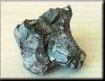 →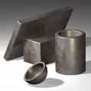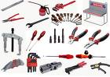
Bakır:Elektrik,elektronik sanayinin önemli ham maddesidir.Ulaşım,kuyumculuk ve boya sanayisi gibi birçok alanda kullanılır.
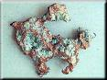→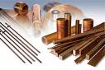 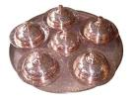
Krom: Demir-çelik sanayisinin önemli ham maddesidir. Çeliğin sertleştirilmesinde ve paslanmaz çelik üretiminde kullanılır.
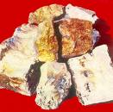→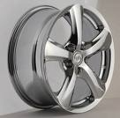 
Bor: Özellikle jet ve roket yakıtı, cam elyaf, sabun, deterjan, kumaş boyaları yapımı vb alanlarda yararlanılmaktadır.
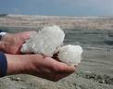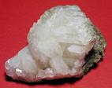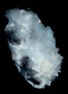
Bor madeni
Altın: Çok iyi bir iletken ve paslanmaya dayanaklı bir metaldir.Kuyumculuk,altın kaplama ve süsleme,elektrik-elektronik,diş hekimliği gibi alanlarda kullanılır.
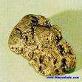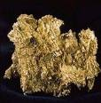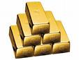
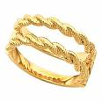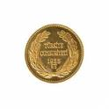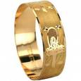

Linyit:Sanayide,ısınmada,elektrik üretiminde kullanılır.
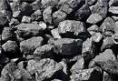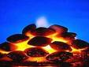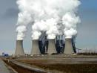
Petrol: Günümüzde önemli bir enerji kaynağı olan petrol,aynı zamanda kimya sanayinin ham maddesidir.
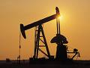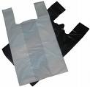

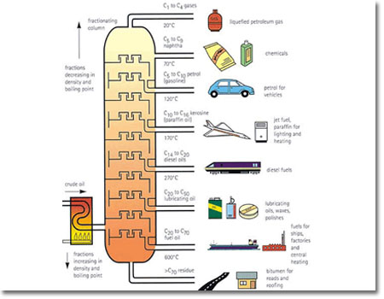
Örnek 3:
I) Elektrik kablosu II)Çivi
III)Plastik ayakkabı IV)Yüzük
Yukarıdaki eşyaların yapıldığı madenler aşağıdakilerden hangisinde sırasıyla doğru verilmiştir.
A)Bakır-Altın-Petrol-Demir B)Bakır-Demir-Petrol-Altın
C)Demir-Krom-Kömür-Altın D)Çelik-Bakır-Petrol-Krom
Cevap:B

